
DEMANDE OU RENOUVELLEMENT D’ADHÉSION À l’ASPMP

Nom

Prénom

Profession

Adresse professionnelle

SMPR □ DSP □ UHSA □ AUTRE □ précisez :

Membre actif □
Membre adhérent³ □ (précisez le lieu et la période d’exercice en milieu pénitentiaire)

Cotisation 2026 : 30 € à envoyer à
Dr Eric KANIA – Trésorier ASPMP - SMPR de Marseille
239, chemin de Morgiou 13009 MARSEILLE - Chèque à libeller à l’ordre de l’ASPMP.
Tel professionnel

Mél professionnel

Adresse personnelle (facultatif)

Tel mobile (facultatif)

Mél personnel (facultatif)

Date

□ Je demande mon adhésion à l’ASPMP
□ Je renouvelle mon adhésion à l’ASPMP

Signature

ATTESTATION DE COTISATION

Je soussigné, Dr Eric KANIA, trésorier adjoint de l’ASPMP, atteste que :

est à jour de sa cotisation pour l’année 2026.

Dr Eric KANIA

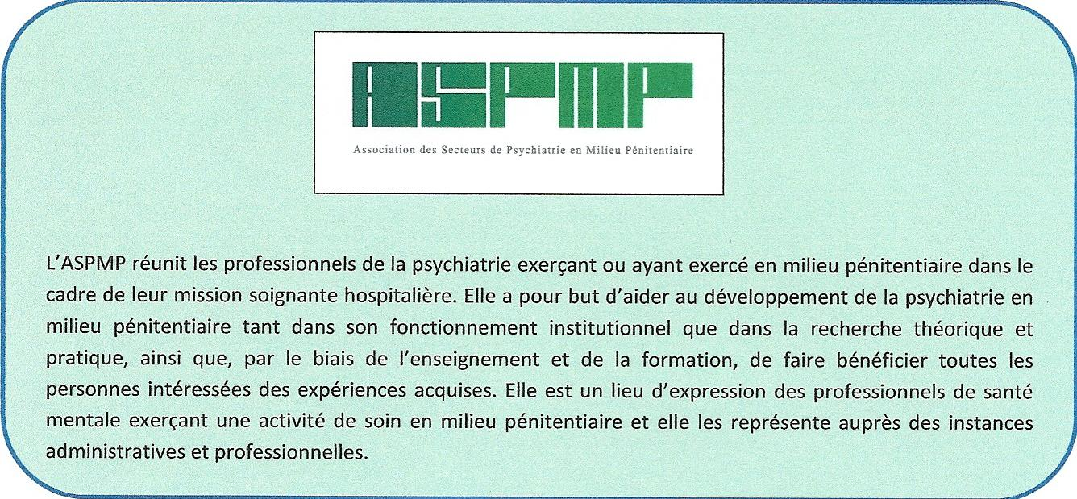

Indiquer en les entourant vos préférences de coordonnées de contact, notamment pour l’adresse électronique
Les statuts prévoient que les membres dits actifs ont une activité professionnelle actuelle soignante en milieu pénitentiaire (SMPR, DSP/UCSA, UHSA). Les membres dits adhérents ont eu une activité dans le passé en milieu pénitentiaire. Seuls les membres actifs ont droit de vote.

